Элементы процессора: дешифратор команд, операционные устройства, арифметико-логическое устройство, устройство управления, регистры, транслятор адреса операндов, шины.
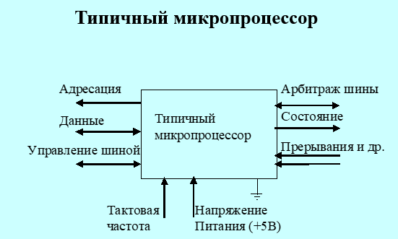
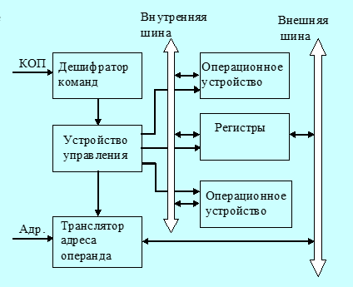

Операционные устройства: целочисленной арифметики, логических операций, операций сдвига, десятичной арифметики, чисел с плавающей запятой, графических операций.
Структурный базис - набор элементов, на основе которых строятся структуры операционных устройств: регистры (хранение), шины (передача), комбинационные схемы (вычисления).
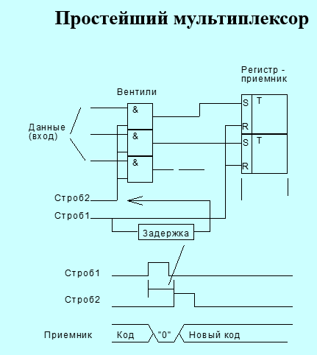
Регистр - линейка триггеров, имеющих входы для изменения состояния, которое влияет на выходы. Регистры могут быть: программно-видимые явно, видимые косвенно, такие как "теневые" регистры дескрипторов сегментов, внутренние для специальных целей, например регистр адреса памяти и регистр данных для обмена с памятью, внутренние для хранения внутренних промежуточных результатов.
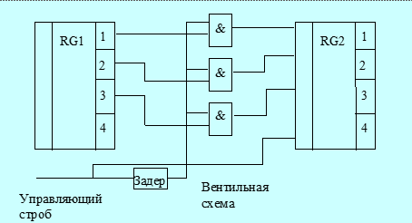

Мультиплексор позволяет выбирать один из
входов, отвечает за коммутацию входных
данных.
АЛУ - комбинационная схема, (значит, что она не содержит внутри памяти), принимающая на два входа два операнда формирующая на выходе результат операции. Содержит логическое устройство, полный сумматор, декодер операции. Для получения многоразрядного АЛУ используют много одноразрядных АЛУ, в котором выход младшего, подключен во вход старшего.
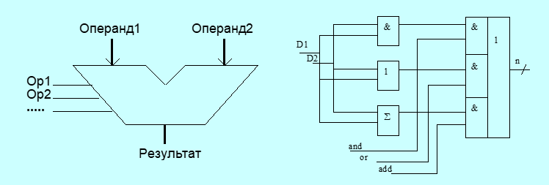
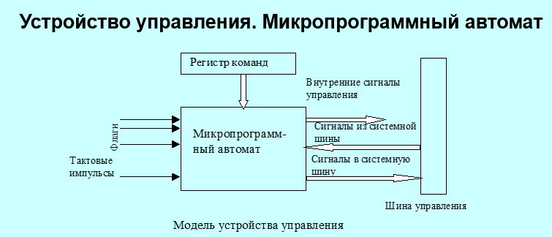
Функции устройств управления: устройство управления ЭВМ реализует функции управления ходом вычислительного процесса, обеспечивая автоматическое выполнение команд программы. Формирует необходимые управляющие сигналы для выборки очередной команды из ОЗУ, дешифрации кода операции, формирование адресов операндов, выборки операндов из ОЗУ, передача операндов в операционное устройство, выполнение операций операционным устройством, передача результата из операционного устройства в ОЗУ, инициирование операции ввода/вывода, организация реакции процессора на запросы прерывания.

Микрооперация - элементарные действия, выполняемые в течение одного такта сигналов синхронизации. Микрокоманда - совокупность одновременно выполняемых микроопераций. Микропрограмма - последовательность микрокоманд, определяющая порядок реализации машинного цикла.

Состав управляющей части УУ (устройство управления) (на основе декодирования команды вырабатывает определенную последовательность микрокоманд): регистр команды, микропрограммный автомат (+ дешифратор команд), узел прерываний и приоритетов.
Состав адресной части УУ (обеспечивает формирование адресов команд и адресов операндов в основной памяти): операционный узел устройства управления, регистр адреса, счетчик команд.
Микропрограммный автомат с жесткой логикой: Выходные сигналы управления реализуются за счет однажды соединенных логических схем. Код операций (КОП), определяет какие сигналы управления и в какой последовательности должны формироваться. Сигналы управления, по которым выполняется микрооперация, вырабатываются в строго определенные моменты времени, “привязаны” к импульсам синхронизации.
Счетчик тактов сбрасывается (устанавливается в состояние Т₁) по окончании цикла очередной команды. Цикл команды может потребовать разного количества тактов. На каждом такте вырабатывается своя микрокоманда, состоящая из нескольких сигналов управления. Дополнительным фактором, влияющим на выработку сигналов управления, являются флаги.
Микропрограммный автомат с программируемой логикой. Отличительной особенностью является наличие памяти микропрограмм. Каждой команде соответствует микропрограмма. Сдерживает производительность на современных процессорах.
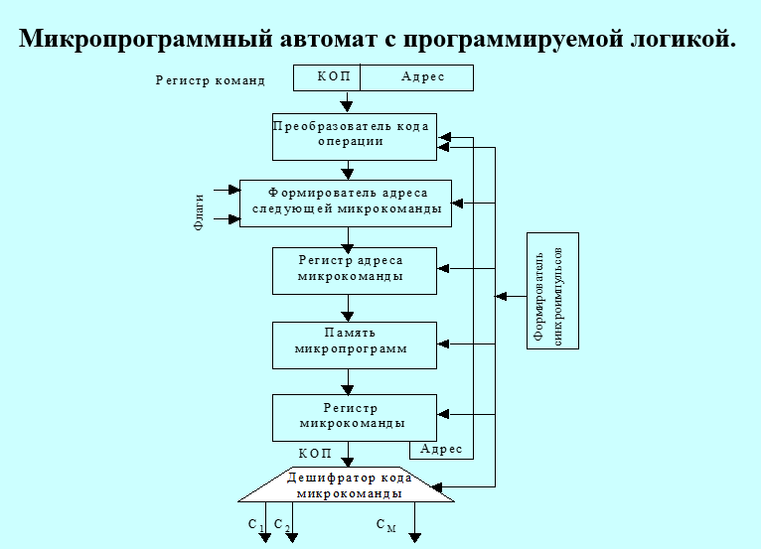

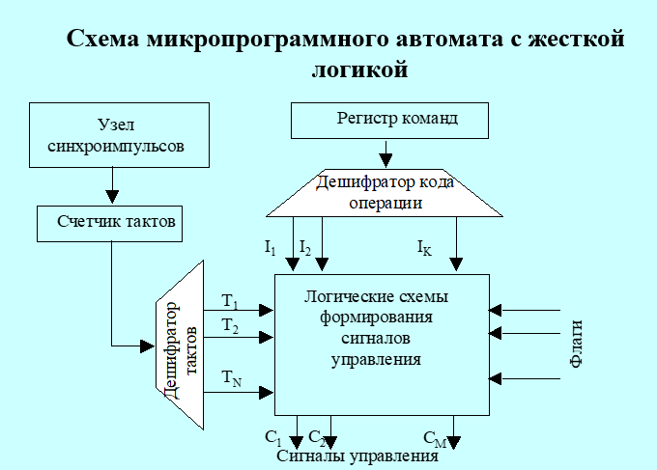

Команды. Важную роль в выборе архитектуры системы команд играет ответ на вопрос о том, где можно храниться операнды и каким образом к ним осуществляется доступ. С этих позиций различают следующие виды архитектур системы команд: стековую; аккумуляторную; регистровую; с выделенным доступом к памяти.
Стек - память, состоящая из взаимосвязанных ячеек, взаимодействующих по принципу “последним вошел, первым вышел”. Для работы со стеком предусмотрены две операции: рush (проталкивание данных в стек) и рор (выталкивание данных из стека). Запись возможна только в верхнюю ячейку стека. Механизм стеков снижает издержки на адресацию. При стековой организации все данные идентифицируются вершиной стека (доступ (чтение и запись) происходит только через верхушку стека).
При описании вычислений с использованием стека обычно используется иная форма записи математических выражений, известная как обратная польская запись (обратная польская нотация). Особенность ее в том, что в выражении отсутствуют скобки, а знак операции располагается не между операндами, а следует за ними (постфиксная форма). Последовательность операций определяется их приоритетами. Выражение а =а+b + а х с в постфиксной форме будет записано в виде: а = а b + а с х+.
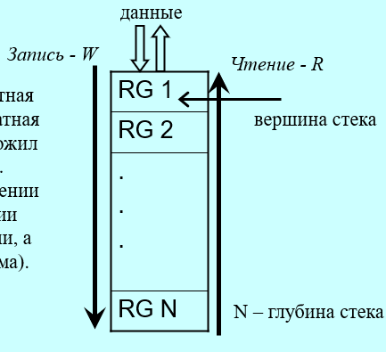
Аккумуляторная архитектура: аккумулятор - регистр для хранения результата и одного из операндов арифметической или логической операции в процессоре. Для выполнения операции в АЛУ производится считывание одного из операндов из памяти в регистр данных. Второй операнд находится в аккумуляторе. Выходы регистра данных и аккумулятора подключаются к соответствующим входам АЛУ. По окончании предписанной операции результат с выхода АЛУ заносится в аккумулятор.

Аккумуляторная архитектура 2: для загрузки в аккумулятор содержимого ячейки х предусмотрена команда загрузки load х. Запись содержимого аккумулятора в ячейку х осуществляется командой сохранения store х. Достоинствами аккумуляторной АСК можно считать короткие команды и простоту декодирования команд. Однако наличие всего одного регистра порождает многократные обращения к основной памяти.
Регистровая архитектура: процессор включает в себя массив регистров (регистровый файл), известных как регистры общего назначения (РОН). Эти регистры, можно рассматривать как явно управляемый КЭШ для хранения недавно использовавшихся данных. Размер регистров обычно фиксирован и совпадает с размером машинного слова. К любому регистру можно обратиться, указав его номер. Количество РОН в архитектурах в CISC немного. RISС-архитектура имела сотни РОН. Регистровая архитектура позволяет расположение операндов в одной из двух запоминающих областей: основной памяти или регистрах. Выделяют три подвида команд обработки: регистр-регистр; регистр-память; память-память.
Достоинства регистровых АСК: компактность получаемого кода, высокую скорость вычислений за счет замены обращений к памяти на обращения к регистрам. Минусы - требует более длинных инструкций по сравнению с аккумуляторной архитектурой.
Архитектура с выделенным доступом к памяти: в архитектуре с выделенным доступом к памяти обращение к основной памяти возможно только с помощью двух специальных команд: load и store. По команде load информация считывается из ячейки памяти в регистр процессора. Запись из регистра в память происходит по команде store.
Операнды во всех командах обработки могут находиться только в регистрах процессора (РОН). Результат операции также заносится в регистр. В архитектуре отсутствуют команды обработки, допускающие прямое обращение к основной памяти.

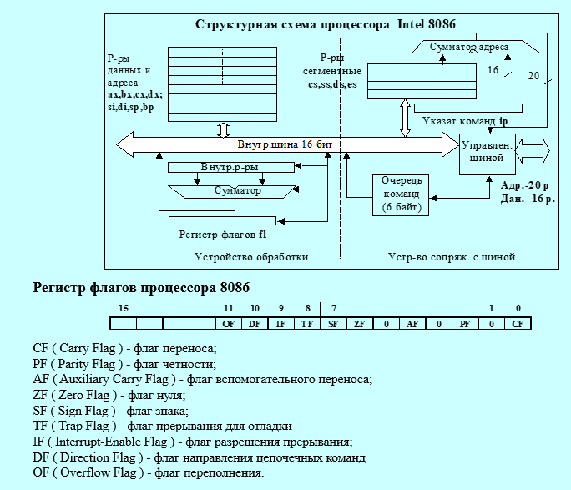
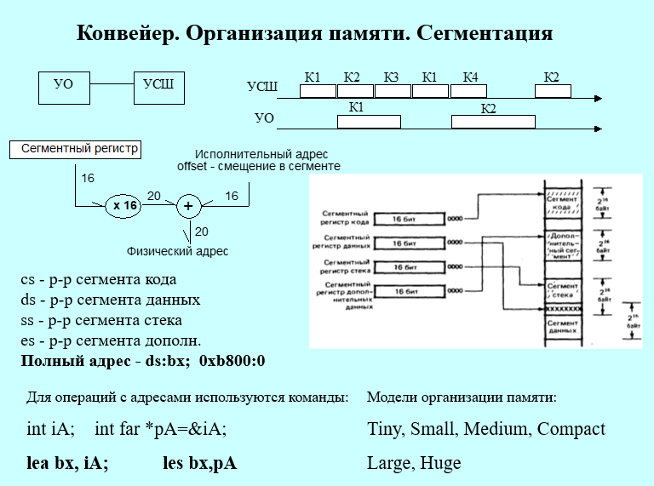
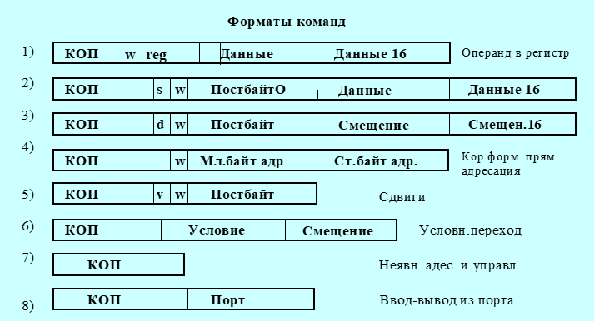
Программа – последовательность действий (команд), направленная на преобразование некоторых входных данных в выходные (результат). Команды и данные программы, исполняемой в текущий момент времени хранятся в оперативной памяти (ОП). Выполняет команды процессор.
Числа представляются в ЭВМ в двоичной системе счисления (форматы со знаком с фиксированной и с плавающей точкой).
Команда – это приказ компьютеру на выполнение какой-либо операции. Код операции / Адрес первого операнда в ОП / Адрес второго операнда ОП.
Каждый процессор исполняет определенный набор команд, который называется системой команд процессора (арифметические и логические, пересылки информации между регистрами, передачи управления, ввода-вывода).
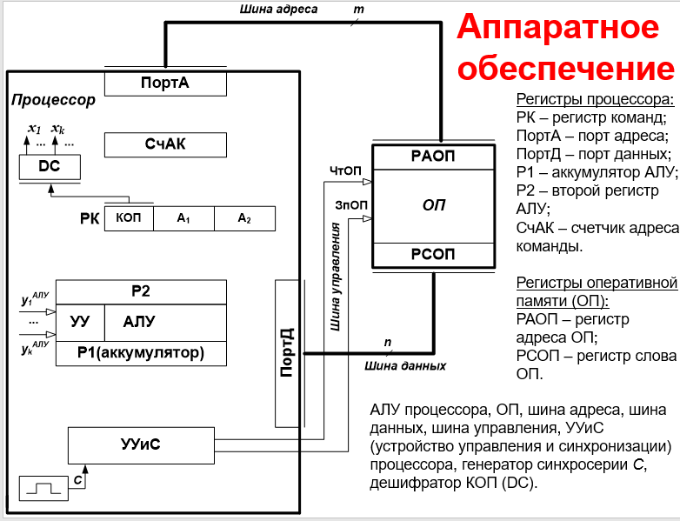
УУиС – устройство управления и синхронизации (управляет работой всех других устройств); СчАК – счетчик адреса команды (длина определяется количеством битов адреса в системе, зависящим от объема оперативной памяти в байтах) хранит адрес очередной команды, которая должна быть считана из памяти и выполнена; РК – регистр команд (длина определяется максимальной длиной команды) хранит выбранную из памяти команду на всем протяжении ее выполнения процессором; АЛУ, имеющее два регистра для операндов, один из которых является аккумулятором, т.е. регистром, в который загружается операнд, а потом в нем появляется результат выполнения операции в АЛУ (длина регистров определяется максимальной длиной операнда); ПортА подключен к шине адреса, которая, в свою очередь подключена к регистру адреса оперативной памяти РАОП (длина равна количеству битов (линий) шины адреса). ПортД подключен к шине данных, которая, в свою очередь, подключена к регистру слова оперативной памяти РСОП (длина равна количеству битов (линий) шины данных).
Чтобы осуществить считывание данных из ОП процессор должен выставить на шину адреса (в РАОП) адрес слова ОП, в котором хранятся данные, и выработать управляющий сигнал ЧтОП. Считанные данные появляются в РСОП и поступают по шине данных в порт данных.
Чтобы осуществить запись данных в ОП, процессор должен выставить на шину адреса (в РАОП) адрес слова ОП, в которое нужно записать данные, на шину данных (в РСОП) – сами данные, и выработать управляющий сигнал (ЗпОП).
Этап 1 Выборка команды из ОП.
1 Счетчик адреса команд передает адрес команды на ПортА (адрес).
2 Данные считываются (сигнал ЧтОП)
3 ПортД (данных) передает данные в Регистр Команд (РК (в то место, где адрес первого операнда))
Этап 2 Выборка операндов из ОП
4 Передача адреса первого операнда из РК в ПортА
5 Данные считываются (сигнал ЧтОП)
6 ПортД передает первый операнд АЛУ
7 Передача адреса второго операнда из РК в ПортА
8 Данные считываются (сигнал ЧтОП)
9 ПортД передает второй операнд АЛУ
Этап 3 Выполнение операции в АЛУ (После того, как процессор загрузит в регистры АЛУ операнды (2 этап рабочего цикла) и инициирует выполнение нужной микропрограммы в АЛУ (3 этап рабочего цикла), АЛУ устанавливает на своем выходе Z_{АЛУ} (ШАЛУ(8) − сигнал «занято/свободно») единицу (занято!). Процессор ожидает, пока АЛУ не установит ноль на выходе. Это будет означать, что микропрограмма выполнилась, в Р1 находится результат, и теперь АЛУ готово для исполнения микропрограммы следующей операции (свободно!).)
10 Из РК берется код операции, расшифровывается в DC, дешифратор посылает сигнал на УУиС. УУиС посылает обработанный сигнал на АЛУ. АЛУ воспроизводит соответствующую микропрограмму. Помещает результат в аккумуляторный регистр (Р1).
Этап 4 Запись результата в ОП (на место первого операнда) (Помимо результата выполнения операции, на этом этапе сохраняется в регистре признака результата (РПР) позиционный код признака результата, сформированный шифратором (Coder). Другие команды не должны изменять содержимое РПР! Флаги исключительных ситуаций, которые могут возникать при выполнении арифметических операций, запоминаются на регистре флагов прерываний.)
11 ПортД принимает результат АЛУ.
12 Передача адреса первого операнда из РК в ПортА
13 УУиС посылает управляющий сигнал записи на ОП
Этап 5 Продвижение СчАК
14 CчАК увеличивается на L для выборки следующей команды. L – длина выполненной команды в байтах.
В процессоре должны быть выводы, на которые извне подаются сигналы, позволяющие включить (Set) и выключить (Reset) его УУиС. По включению УУиС должно выработать управляющий сигнал y0, устанавливающий CчАК на начальный адрес программы.
УУиС после включения реализует микропрограмму работы процессора, состоящую в повторении этапов его рабочего цикла
После выполнения арифметической (логической ) команды счетчик команд всегда продвигается на длину выполненной команды. Таким образом, осуществляется переход к следующей по порядку команде. Организовать разветвляющийся или циклический вычислительный процесса помогает команды перехода (передачи управления).
Команда условного перехода по маске.
Если в поле маски перехода М или в поле адреса перехода А нули, то переход не выполняется. Если в поле М все единицы, переход выполняется обязательно. Если значение признака результата соответствует коду, указанному в поле М, продвинутый (СчАК продвигается после выборки команды перехода перед ее выполнением) адрес команды в СчАК замещается адресом перехода А. В противном случае продолжается выполнение обычной последовательности команд с использованием продвинутого адреса. Признак результата остается без изменения.

Во время выполнения программы может возникнуть прерывание, вызванное, например, исключительной ситуацией, произошедшей в процессе выполнения очередной команды, Подобные прерывания называются исключениями и, как правило, не могут быть замаскированы (маскирование отменяет обработку прерывания).
Другой тип прерываний – прерывания, поступившие от внешних устройств. Прерывания от внешних устройств могут быть замаскированы, т.е. их обработка может быть отменена.

